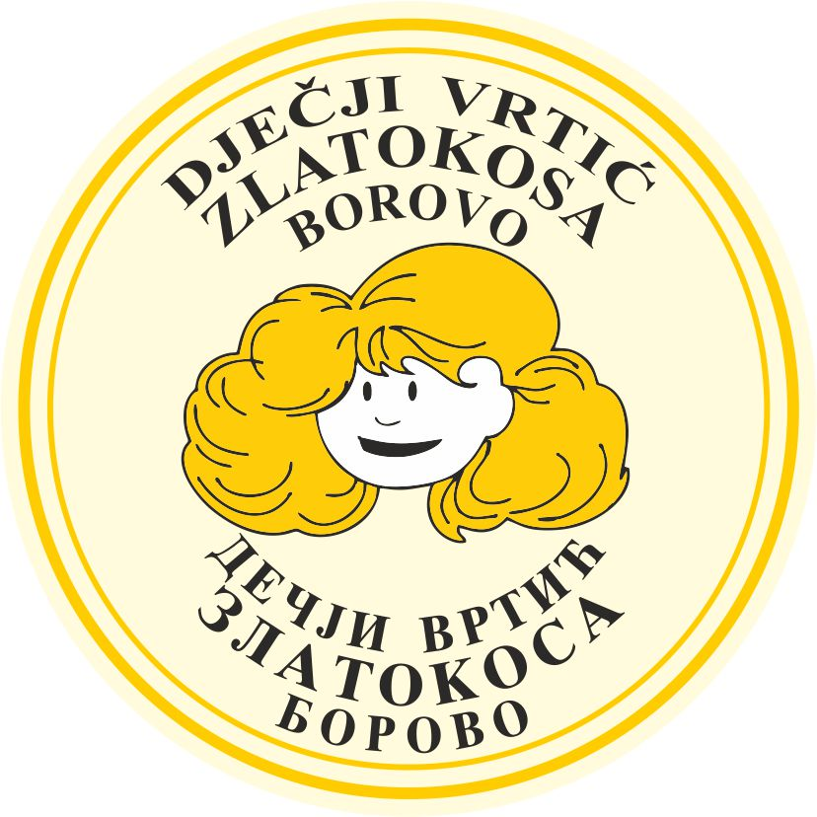
Dječji vrtić ZLATOKOSA BOROVO
Дечји вртић ЗЛАТОКОСА БОРОВО

KODEKS OBLAČENJA ZA VRIJEME BORAVKA U VRTIĆU
КОДЕКС ОБЛАЧЕЊА ЗА ВРЕМЕ БОРАВКА У ВРТИЋУ

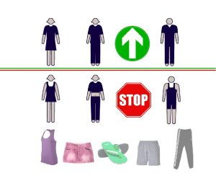

Hvala što poštuje kodeks oblačenja u DV ZLATOKOSA BOROVO!
Хвала што поштујете кодекс облачења у ДВ ЗЛАТОКОСА БОРОВО!

